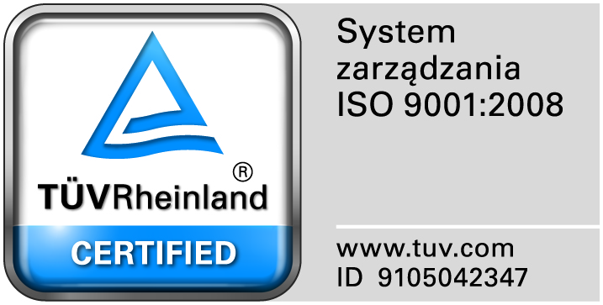
Zamojski Szpital Niepubliczny Sp. z o.o.

22-400 Zamość. ul. Peowiaków 1
www.szpital.com.pl e-mail: zamosc@szpital.com.pl
tel. 84 677-50-00, fax 84 638-51-45

Zamość 2016-09-27

Do Wszystkich Zainteresowanych Wykonawców

Dotyczy: Postępowania nr 16/ZO/16 na „Dostawę gazów medycznych wraz z dzierżawą zbiornika na tlen ciekły medyczny”

ZAWIADOMIENIE O WYBORZE NAJKORZYSTNIEJSZEJ OFERTY

Zamojski Szpital Niepubliczny Sp. z o.o. informuje, że w prowadzonym postępowaniu do realizacji zamówienia wybrano najkorzystniejszą ofertę złożoną przez Linde Gaz Polska Sp. z o.o. Ul. Prof. Michała Życzkowskiego 17, 31-864 Kraków.

Poniżej przedstawiamy ocenę ofert:
Wykonawca (nazwa, siedziba i adres) | Kryterium  cena –100%
Linde Gaz Polska Sp. z o.o.  Ul. Prof. Michała Życzkowskiego 17  31-864 Kraków | 100
EUROGAZ-BOMBI  H.Choroszucha Z.Choroszucha Sp.J.  Słupy 44 B 10-381 Olsztyn | 93,72

Dziękujemy za złożenie ofert i zapraszamy do udziału w postępowaniach prowadzonych przez Zamawiającego.

